Технологическая карта урока по учебному предмету «Физика» в 8 классе
на тему «Испарение – вид парообразования»
Разработала Кошелева Нина Валерьевна, учитель физики ГБОУ лицея № 1575 г. Москвы
2014-2015 уч.год
Тема урока | Испарение – вид парообразования, 8 класс
Тип урока | 1 тип – урок ОТКРЫТИЯ НОВЫХ ЗНАНИЙ с применением коллективных способов обучения (работа в группах), методик критического мышления
Авторы УМК | Перышкин А.В., физика 8 класс, сборник задач по физике для 7-9 классов Лукашик В.И.
Цели урока: | Цель: организовать самостоятельную познавательную деятельность учащихся для самостоятельного изучения процесса испарения, как вида парообразования.  Познавательный (образовательный) аспект цели:  - изучить физические явления и понятия, термины – парообразование; испарение – вид парообразования;  - физику процесса испарение;  - условия протекания процесса испарения;  - зависимость скорости протекания испарения от температуры, рода вещества, от площади испаряемой поверхности, действия внешней силы (ветра).  - продолжить формирование специальных понятий и законов физики – молекулярно-кинетическая теория, внутренняя энергия, фазовые переходы.  - продолжить формирование обще учебных умений и навыков – планирования, контролирования хода своей деятельности, умения работать во времени, умения осознанного чтения.  Развивающий аспект цели:  - развивать умение логически мылить, умение анализировать и применять знания, делать вывод при самостоятельном изучении темы «Испарение»;  - развивать память, воображение, концентрацию внимания, наблюдательность;  - развивать осмысленную самостоятельность.  Воспитательный аспект цели:  - продолжить формирование научного мировоззрения, продолжить формирование знаний о процессе научного познания, о материальности мира, о взаимосвязи явлений природы;  - сформировать представление о методе «физического мышления», в который входит: отработка умения строить физические модели, умение проводить мысленные эксперименты, умение ставить цели и задачи экспериментов и решать их.  - продолжить формирование умения критично оценивать результаты;  - продолжить формирование сознательной дисциплины при работе в коллективе;  - продолжить формирование уважительного отношения к мнениям других людей;  - продолжить формирование системы нравственных ценностей (настойчивости, целеустремленности, трудолюбия), формирование отношений к себе, одноклассникам, школе, стране.
Планируемые образовательные результаты | 1. Предметные универсальные учебные действия - формирование у учащихся умений реализации новых способов действия – ПРИМЕНЕНИЯ «МЕТОДА КРИТИЧЕСКОГО МЫШЛЕНИЯ»  2. Метапредметные универсальные действия – формирование умения у учащихся работать с информацией ( анализировать, воспринимать, выстраивать логически грамотно построенные куски научного текста).  3. Личностные универсальные учебные действия:  – эмоциональность и нравственность в изучении предмета,  - развитии толерантности, здорового образа жизни;  - умения самостоятельно делать СВОЙ ВЫБОР в мире мыслей, чувств и ЦЕННОСТЕЙ и отвечать за этот выбор  - Регулятивные универсальные учебные действия  - Умения ОРГАНИЗОВЫВАТЬ свою деятельность, постановка целей  -Умения результативно МЫСЛИТЬ и работать с ИНФОРМАЦИЕЙ  - Умения ОБЩАТЬСЯ, взаимодействовать с людьми  - формирование оценочных умений: умения оценивать свои полученные знания и умения и умения других
Оборудование | Мультимедийный проектор
Образовательные ресурсы | Для проведения занятия класс был разбит на команды смешенного состава, в команду входили учащиеся разных уровней усвоения знаний. Был назначен командир, ученик, который должен был организовывать совместную деятельность команды. Каждая команда получила раздаточный материал. Была сделана компьютерная презентация, в которой были освещены все основные этапа урока, высвечивались цели для каждого задания.  Раздаточный материал:  - рабочая карта урока  - таблица оценки деятельности участников команды  Команда (название)………………………. Командир……………………  3. текст качественных задач из сборника задач Лукашика В.И.  1) Почему температура воды в открытом стакане всегда бывает немного ниже температуры воздуха в комнате?  - В один стакан налили эфир при температуре 20⁰С, в другой – воду при той же температуре. В стаканы опустили термометры. Какой из них будет показывать более низкую температуру?  - Почему скошенная трава быстрее высыхает в ветреную погоду, чем в тихую?  - Мокрое белье, вывешенное зимой во дворе, замерзает. Но через некоторое время оно становится сухим даже при сильных морозах. Чем это можно объяснить?  - При выходе из реки после купания мы ощущаем холод. Почему?  4.Разрезанный текст из учебника Перышкина А.В. – фрагмент §16
  РАБОЧАЯ КАРТА УРОКА
  Фамилия ……………………… класс……………………..
  ПАРООБРАЗОВАНИЕ - ………………………………………………………………………................................................
  ВИДЫ ПАРООБРАЗОВАНИЯ - ………………………………………………………………………………………………………….
  ТЕМА УРОКА ……………………………………………………………………………………………………..
  Цели урока:
    - создать физическую модель
    - исследовать физику процесса испарения
    - исследовать скорость протекания процесса испарения
    - определить особенности процесса
    - дать физическое определение процесса испарение жидкости
  ЗАДАНИЕ 1. Провести мысленный эксперимент «Сформулировать и записать физические модели жидкости и газа»
  Цели: выяснить:
  - как выглядят молекулы;
  - как молекулы располагаются;
  - как молекулы двигаются;
  - как молекулы взаимодействуют
  Жидкость | газ
  ЗАДАНИЕ 2. Провести мысленный эксперимент «Исследовать физику процесса ИСПАРЕНИЕ.»
  Цели:
  - составить «разрезанный текст»
  - выяснить, при каких условиях молекула покидает жидкость
  - выяснить, где протекает процесс испарения– в каком месте жидкости
  - выяснить, что происходит с внутренней энергией испаряемой жидкости и с температурой
  Физика процесса испарения……………………………………………………………………………………………
  …………………………………………………………………………………………………………
  …………………………………………………………………………………………………………
  ЗАДАНИЕ 3. Провести мысленный эксперимент. Исследовать скорость протекания процесса испарения
  ЦЕЛИ:
  - выяснить от чего зависит испарение;
  - как от этих величин зависит испарение;
  - КАК эти величины влияют на испарение
  Скорость испарения зависит от: | параметр | КАК ЗАВИСИТ?
  ЗАДАНИЕ 4.Провести мысленный эксперимент «Определить особенности процесса испарения», записать в таблицу
  Цели:
  - выяснить при какой температуре протекает испарение
  - выяснить место в жидкости, где протекает испарение
  - выяснить, что происходит с внутренней энергией испаряющейся жидкости
  - выяснить, что происходит с температурой испаряющейся жидкости
  Особенности испарения
  ЗАДАНИЕ 5. Дать определение процесса испарение, в котором бы были отражены все его физические особенности
  ЦЕЛИ: сформулировать определение процесса испарения, в котором были бы учтены все его особенности
  ИСПАРЕНИЕ – ЭТО ПРОЦЕСС………………………………………………………………………………………………
  …………………………………………………………………………………………………………
  ЗАДАНИЕ 6. Оцени свою работу на уроке,
  наиболее интересным на уроке было
  Мне мешало в работе
  Моя деятельность была недостаточно успешной, потому что
  я оцениваю уровень продемонстрированных мною знаний как: высокий, средний, низкий (нужное вписать)
  я оцениваю уровень приобретенных мною знаний как: высокий, средний, низкий (нужное вписать)
  ДОМАШНЕЕ ЗАДАНИЕ. Составить вопросный план ответа по теме «Испарение – вид парообразования»
  Фамилии участников группы | 1. | 2. | 3. | 4. | 5.
  Оценить работу каждого участника группы по «5»бальной шкале

Технологическая карта урока
Этапы занятия | Содержание деятельности учителя  На экране высвечивается презентация поэтапно в соответствии с заданиями | Метод | Деятельность учащихся | УУД
Организация начала занятия и  Мотивация  3 мин | - объясняется метод (освоение «физического мышления», в который входит: умение строить физические модели; умение проводить мысленные эксперименты; умение ставить цели и задачи экспериментов и решать их) и форма работы на занятии – самостоятельная работа в группах | беседа | Учащиеся заполняют в рабочих картах занятия строки (название команды, вносят фамилии участников команды)  Знакомятся с таблицей оценки и самооценки деятельности на занятии, которую они должны будут заполнить в конце занятия.
Организация начала занятия и  Мотивация  3 мин | - Задается вопрос «Что такое парообразование?»  - Привести примеры парообразования  Это процесс перехода из жидкого состояния вещества в твердое.  - какие способы парообразования существуют? Привести примеры.  Необходимо в беседе вывести на два способа:  - испарение  - кипение | ксо  беседа | Работа в группах.  дают определение парообразования, приводят примеры  определяют два разных вида парообразования | - подведение под понятия, распознавание объектов;  - установление причинно-следственных связей, построение логической цепи рассуждений, доказательств;  - умение строить логическую цепь размышлений.
Актуализа-ция  5 мин | - объявляется тема занятия - ИССЛЕДОВАТЬ ПРОЦЕСС ИСПАРЕНИЯС ТОЧКИ ЗРЕНИЯ МКТ.  - Объявляются цели урока:  Самостоятельно изучить вид парообразования – испарение  Задачи урока:  - создать физическую модель  - исследовать физику процесса испарения  - исследовать скорость протекания процесса испарения  - определить особенности процесса  - дать физическое определение процесса испарение жидкости |  | Учащиеся отмечают в рабочих картах
Актуализа-ция  5 мин | - Задание 1. «Сформулировать и записать физические модели жидкости и газа»  составляется концептуальная сравнительная таблица жидкого и газообразного состояния вещества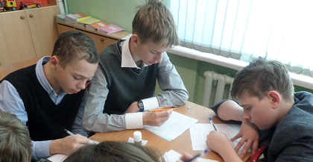 | Ксо  Заполнение таблицы | Работа в группах  составляют физические модели газа и жидкости, руководствуясь целями эксперимента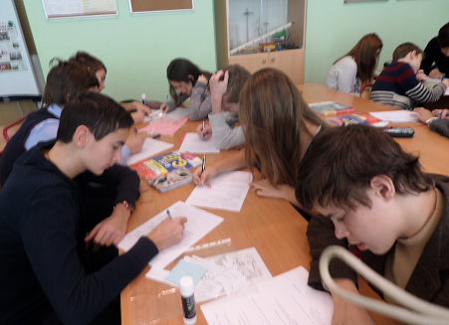 | - анализ объектов с целью выделения признаков (существенных и несущественных);  - выбор оснований и критериев для сравнения, сериации, классификации объектов;  - подведение под понятия, распознавание объектов;
Актуализа-ция  5 мин | Обсуждение физ. моделей  - как выглядят молекулы  - как молекулы располагаются  - как молекулы двигаются  - как молекулы взаимодействуют | беседа | Группа озвучивает свою модель, остальные группы добавляют свои предложения  Каждый ученик заполняет таблицу задания 1 в рабочей карте. | - умение адекватно, осознанно и произвольно строить речевое высказывание в устной и письменной форме;  - умение составлять модель и преобразовывать её в случе нобходимости.
Изучение нового материала  15 мин | - ЗАДАНИЕ 2. Исследовать физику процесса ИСПАРЕНИЕ.  Ставятся Цели:  - составить разрезанный текст  - выяснить при каких условиях молекула покидает жидкость  - где протекает процесс – в каком месте жидкости  - записать в рабочую карту 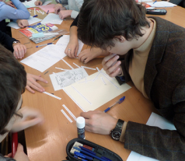 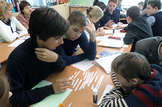 | ксо | Работа в группах  Проводят мысленный эксперимент, опираясь на цели.  Учащимся предлагается разрезанный на части текст статьи учебника Перышкина А.В. Необходимо «сложить» части в текст логически грамотно построенный – получить физику процесса испарение  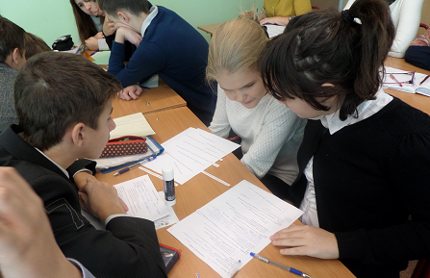 | - умение адекватно, осознанно и произвольно строить речевое высказывание в устной и письменной форме;  - смысловое чтение как осмысление цели чтения и выбор вида чтения в зависимости от цели;  - умение строить логическую цепь размышлений.
Изучение нового материала  15 мин | 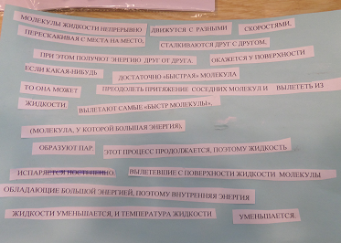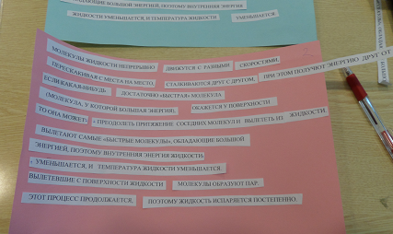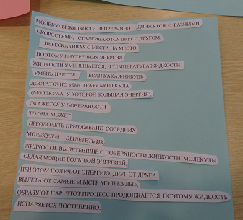
 | Обсуждение проведения мысленного эксперимента  Записывается коллективная точка зрения на физику процесса «испарение» | беседа | Группы излагают результаты своей мыследеятельности, зачитывают составленный текст, «физику процесса» ученики записывают в карточку | - умение адекватно, осознанно и произвольно строить речевое высказывание в устной и письменной форме;
Закрепление нового материала  10 мин | - ЗАДАНИЕ 3. Провести мысленный эксперимент. Исследовать скорость протекания процесса испарения  ЦЕЛИ:  - выяснить от чего зависит испарение;  - как от этих величин зависит испарение;  - КАК эти величины влияют на испарение  Эксперимент: Выяснить, от чего зависит скорость протекания испарения, как и почему? | Ксо | Проводят мысленный эксперимент., выясняют, что испарение зависит:  - от рода вещества: чем плотность вещества меньше, тем процесс протекает быстрее, т.к. уменьшаются силы взаимодействия  - от температуры: чем температура жидкости больше, тем процесс протекает быстрее, т.к.. молекулы начинают двигаться быстрее  - от площади испаряемой поверхности: чем площадь поверхности больше, тем скорость испарения больше  - ветер | - выявление родо-видовых и ситуативно существенных признаков;  - выдвижение гипотез и их доказательств;  - умение строить логическую цепь размышлений.
Закрепление нового материала  10 мин | Обсуждение проведения мысленного эксперимента | Беседа | Группы излагают свои точки зрения  Учащиеся заполняют таблицу в рабочих картах | - умение адекватно, осознанно и произвольно строить речевое высказывание в устной и письменной форме;
Закрепление нового материала  10 мин | - ЗАДАНИЕ 4. Определить особенности процесса испарения, записать в таблицу  Цели:  - выяснить при какой температуре протекает испарение (при любой температуре)  - выяснить место в жидкости, где протекает испарение (поверхность)  - выяснить, что происходит с внутренней энергией испаряющейся жидкости (уменьшается)  - выяснить, что происходит с температурой испаряющейся жидкости (уменьшается) | Ксо  Заполнение таблицы по предложенным критериям | Группы, используя составленный текст, описывают особенности процесса испарения  Записывают в таблицу в карточке | выявление родо-видовых и ситуативно существенных признаков; - выдвижение гипотез и их доказательств
Первичная проверка усвоения знаний  6 мин | - ЗАДАНИЕ 5. Дать определение процесса испарение, в котором бы были отражены все его физические особенности  ЦЕЛИ: сформулировать определение процесса испарения, в котором были бы учтены все его особенности | ксо | Группы составляют определение, записывают в карточку | - выявление родо-видовых и ситуативно существенных признаков; - выдвижение гипотез и их доказательств;  - умение структурировать знания;  - подведение под понятия, распознавание объектов;  - умение строить логическую цепь размышлений.
Первичная проверка усвоения знаний  6 мин | Обсуждение  Испарение – это процесс парообразования, который протекает с поверхности жидкости при любой температуре, жидкость покидают самые быстрые молекулы, поэтому внутренняя энергия жидкости уменьшается и температура испаряемой жидкости уменьшается | беседа | Озвучивают свои определения, вносятся дополнения  Записывают в рабочие карты | умение адекватно, осознанно и произвольно строить речевое высказывание в устной и письменной форме;
Первичная проверка усвоения знаний  6 мин | Каждая команда получает по 1 качественной задаче  - Почему температура воды в открытом стакане всегда бывает немного ниже температуры воздуха в комнате?  - В один стакан налили эфир при температуре 20⁰С, в другой – воду при той же температуре. В стаканы опустили термометры. Какой из них будет показывать более низкую температуру?  - Почему скошенная трава быстрее высыхает в ветреную погоду, чем в тихую?  - Мокрое белье, вывешенное зимой во дворе, замерзает. Но через некоторое время оно становится сухим даже при сильных морозах. Чем это можно объяснить?  - Зачем на морозе вспотевшую после езды лошадь покрывают попоной? | ксо | Команды обсуждают предложенную задачу | - установление причинно-следственных связей, построение логической цепи рассуждений, доказательств;  - строить логическую цепь размышлений.  - умение применять модель и преобразовывать её в случе нобходимости.  - умение создавать устные и письменные высказывания.
Первичная проверка усвоения знаний  6 мин | Обсуждение | беседа | ОТВЕЧАЮТ И слушают ответы своих товарищей | -умение адекватно, осознанно и произвольно строить речевое высказывание в устной и письменной форме;  - умение строить логическую цепь размышлений.
Рефлексия  5 мин | - подведение итогов урока.  Обсуждается дидактическая цель: как проводится мысленный эксперимент | беседа | Объясняют, как проводится мысленный эксперимент. | - Умение строить логическую цепь размышлений.  -умение адекватно, осознанно и произвольно строить речевое высказывание в устной и письменной форме;
Рефлексия  5 мин | - Самооценка своей работы и оценка деятельности каждого участника группы |  | Группы оценивают работу каждого  ученика, работу всей группы в целом, сдают на проверку учителю + рабочие карты урока | - рефлексия способов и условий действия, контроль и оценка процесса и результатов деятельности;
1 мин | - Домашнее задание |  | Подготовка вопросного плана по теме

Анализируя проведенный урок, нужно отметить, что вся запланированная работа была выполнена, цели, поставленные на урок достигнуты.
На уроке царили доброжелательность, деятельность, внимание, мотивация, порядок.
С заданиями справились все. Оценки за заполнение рабочих карт урока – 14 чел – «5», 14 чел – «4».
Анализ самооценки учащихся приведен в следующей таблице.
Вопросы | Варианты ответов
Наиболее интересным на уроке было | Отвечать  Отвечать устно  Сам процесс проведения урока  Занятия в группе – 5 человек  Слушание ответов  Разбор протекания процесса испарения  Новый материал  Физика  Составление определения испарения  Разбор физики процесса  Подведение итогов урока  Восстановление текста из отрывков  Весь урок – 15 человек
Мне мешало в работе | Ничего – 26 человек  Споры  Моя несобранность  Шум
Моя деятельность была недостаточно успешной, потому что… | Ничего – 18 человек  Я тормозил  я торопился  я отвлекался  я не до конца собрался  я слишком много записывал  я была не уверена в себе  сомневалась в правильности ответа  иногда было шумно  все говорят разное и можно запутаться  я не очень хорошо знаю физику
Я оцениваю уровень продемонстрированных знаний | Кол-во участников – 28  Высокий – 11  Средний – 17  Низкий - 0
Я оцениваю уровень приобретенных знаний | Всего – 28  Высокий – 12  Средний – 16  Низкий - 0
Анализируя оценку учеников, можно убедиться в их свободе, искренности. Равнодушных учеников на занятии не было, работали все.
Объективно оценена и деятельность ученика в группе. Например, командир одной из групп Бегишев Р. честно поставил себе 3,8 балла, был недоволен собой, посчитал, что не смог продуктивно организовать деятельность своей команды.
На следующем уроке была проведена опросная работа, учащиеся заполняли таблицу «Испарение и его особенности». Все ученики справились с заданием, средний бал 4,5. Можно сделать вывод, что без объяснения учителя, учащиеся самостоятельно изучили тему «Испарение – вид парообразования» успешно. Таким образом, если при разработке уроков опираться на Федеральные стандарты образования, то успех в обучении учеников обеспечен.

